算符优先分析器设计与实现

作者姓名：刘路路 指导老师：王一宾
摘 要：在实验室管理中，引入计算机进行规范化的管理必然会极大地提高工作效率。本文首先剖析了当前教育信息化管理的现状及发展规范，然后建立了一套新型开放实验室管理系统，给出了系统的详细设计方案，并对系统中主要功能模块的实现进行了详细描述，最后基于MFC设计并实现了一个用于开放实验室管理工作的OLMS系统。
关键词：实验室管理，开放式管理，MFC
0 引言
随着高校教育体制改革的深入，科研水平的提高，学科之间的相互渗透发展，实验室在高等院校进行全面素质教育、培养高质量的人才中发挥着越来越重要的作用，而传统的实验室建设和管理模式无法有效合理的提高实验室资源的利用率等一系列弊端和不足也逐渐显现出来。传统实验室的人工管理模式已经不能满足我们的需求。为解决这一系列问题，本文探讨和分析了采用开放式实验室管理模式的办法来进行实验室的管理和维护。要进行开放式的实验室管理，有许多问题需要解决，如学生对实验室的查询和预约等。这些操作不可以简单的依赖管理员的手工完成，而是需要有一个实验室的管理系统来支持。近年来，随着网络和计算机技术的不断发展，设计并实现一套适用于当前教学要求的实验室管理系统已经迫在眉睫。
1 开放实验室管理系统需求分析
对实验室管理进行需求分析设计，是系统开发的第一步。在进行系统设计之前首先对系统进行功能分析，以确定系统所要实现的目标。

1.1 可行性分析

1.1.1 系统功能要求
(1)管理员可以通过系统发布有关实验室的综合信息（规章制度、操作规程、通知），并且能够对用户和实验室进行管理。
(2)学生可通过系统进行实验室的预约，能够查看公告、相关的规章制度和对实验室进行查询。
(3)系统需具有响应学生预约实验室及一些自动化处理功能。

1.1.2 系统性能要求
(1)系统在操作过程中的响应时间不能太长，在用户要求获取信息时，系统要在一定时间内响应。
(2)由于系统面向的对象比较多，所以系统所需要的存储容量以及后存储设施要跟得上。
(3)系统应易于操作和维护：系统的操作应尽量简单、方便，用户界面友好，使用户能够易学易用；
(4)系统应具有一定的开放性：考虑到实现内部各教学管理系统的横向与纵向集成是教学管理信息系统发展的必然趋势，系统必须具有良好的开放性。
(5)需要有较高可靠性：系统具备较高的可靠性是其运行和使用的基础。系统在运行中一旦出现一些大的故障就会对实验室的正常使用产生影响。
(6)需要有较强的安全保密性：系统应提供安全可靠的数据存储服务，拒绝未被授权的人员访问、修改数据信息，被授权的用户权限应当与数据服务一致。

1.1.3 系统运行要求
支持系统运行的操作系统必须为WINDOWS95及以上操作系统。

1.2 开放实验室管理系统功能分析
本系统目的是为了进行开放实验室的管理，辅助日常的实验教学管理工作，以提高教学质量和工作效率，因此设计系统具有以下功能，如系统操作，实验室管理，信息管理，管理员管理和帮助等。

用户注册 实验室预约
密码修改
系统操作 重新登录 实验室管理 预约查询
退出登录
退出系统 实验室查询

个人资料 系统设置
预约管理
信息管理 预约规则 管理员 公告更新
用户管理
新闻公告 实验室管理
图1 开放实验室管理系统功能分析
(1)系统操作
学生想进入系统进行实验室的预约，必须先注册，否则学生是不能进入系统进行预约的。
用户注册
用户在第一次使用本系统室应该先进行注册，然后再登录。
密码修改
用户登录系统后可以选择对用户密码进行修改，以确保用户信息的安全性。
重新登录
用户可以再注册账号之后从系统菜单进行登录，而不必重新启动系统。
退出登录
用户在登录的状态下可以使用此菜单退出登录状态。
退出系统
用户需要离开系统时可以选择此菜单。
(2)实验室管理
实验室预约
学生登录系统后，可以进行实验室预约。预约时必须遵照要求填写完整的预约信息。选择预约期内的日期预约实验室。并且在同一时间段内同一用户不可重复预约。若所预约的实验室在选择的时间段内容量还有剩余，就可预约，直至预约人数达到上限人数。否则不能进行预约。若预约失败系统会给出失败的原因，以帮助用户更正预约信息。若通过，则必须按时到实验地点进行实验。
预约查询
学生可按给定的关键字(按实验室、日期)进行预约实验室结果的查询，查看自己预约实验室的历次记录。若出现特殊情况，学生不能按时参加实验，学生也可进行撤消实验室预约。对已经预约成功的预约记录进行取消预约。
实验室查询
学生登录系统后，可以进入实验室查询模块查看当前已经对外开放的实验室信息，包括各实验室的容量。也可以在此查询某一时间段内的某个实验室的剩余容量，从而在预约时选择正确的时间段进行预约。
(3)信息管理
个人资料
学生再登录系统后可以进入个人资料管理界面，进行个人信息编辑和修改，包括已注册的全部信息等。
预约规则
进入系统后，打开预约规则模块可以查看预约时的相关规则说明，以帮助用户在进行预约时填写正确的预约信息。
新闻公告
用户可以在此模块内查看到管理员发布的有关于实验室的最新公告。
(4)管理员
这一模块的权限只对管理员开放，其他用户无法使用这些功能。
系统设置
系统管理员可对系统相关信息及参数进行预定设置。
预约管理
管理员可以对已注册过该系统的用户的所有预约结果进行查看，亦可根据字段查询某一用户的预约情况。同时管理员可以根据具体情况取消用户已完成的预约。
用户管理
系统管理员可以查看到已注册过该系统的所有用户，并可依据具体情况删除一些用户。
实验室管理
管理员可对实验室的相关信息进行管理，可添加新的实验室，或对已存在的实验室的相关信息进行删除或者修改。
公告更新
这一模块的功能为新闻通知发布，管理员发布实验室相关的通知、新闻，让学生了解到有关实验室的最新动态信息。
预约规则更新
在这一模块中，管理员可以发布、更新有关实验室预约的相关规章制度，一规范用户对本系统的使用，帮助用户正确的进行相关操作。
(5)帮助
这一模块是帮助功能，显示系统的相关信息给用户。
2 开放实验室管理系统设计
针对开放式实验室管理系统平台功能上的实际要求，参照管理过程简化、提高管理效率的原则，在系统开发的过程中对本系统的功能进行了多次改进。本实验室管理系统详细设计是对系统体系结构设计的细化，主要是在系统整体结构设计和需求规格的基础上，对系统中使用的类和对象进行进一步的细化，确定主要类别的属性和方法。

2.1 开放实验室管理系统结构设计

2.1.1 系统的体系结构设计
在进行一个管理系统的设计时，应该使其具有良好的结构，其第一步应该是科学化和信息化的规划，这是信息化建设的基本纲领和总体指向，也是系统设计和实施的前提与依据，是试验室管理在信息化过程中首先要考虑和解决的问题。
本系统的访问权限分为三个层次，分别是：游客、学生、管理员。系统具有公告发布，文章发布功能，面向全体人员。系统存储学生、管理员的基本信息，通过登录到该系统他们可以自行修改各自的资料信息。系统可以完成用户申请实验室的请求，管理员可查看所有用户的预约申请。学生登录系统后可以查看近期自己的预约情况，提前准备。数据库用ACCESS统一存放和组织。
在考虑过实验室管理的总体需求和管理的实际情况后决定，本系统主要分成三大功能模块和三种身份。三大功能主要包括日常信息管理、实验室预约管理、和实验室管理。三种身份主要包括游客、学生、系统管理员。其中游客、学生、系统管理员这三种身份各自独立出现，并不会出现交集。而日常信息管理、实验室预约管理和实验室管理这三大主要功能模块却是相互关联并不是独立的。游客、学生、系统管理员都可能出现在这些功能模块中。

2.1.2系统的功能结构设计
本实验室管理系统主要有五个子系统构成：实验室预约管理子系统、实验室管理子系统、信息查询子系统、消息新闻发布子系统、系统维护管理子系统。主要功能模块的内容如图2所示。

开放式实验室管理系统
浏览实验室信息
学生登录
预约实验室
个人资料管理
查询实验室容量
管理员登录
学生信息管理
学生预约信息理
实验室信息管理
管理员管理
系统设置

图2 系统主要功能模块图

2.2数据库详细设计

2.2.1 数据库选择
本实验室管理系统中涉及到数据库的部分主要有用户登录模块，用户预约信息的存储和读取，实验室相关信息的存储管理等。在综合比较当前主流数据库工具的优缺点后，本系统决定采用Microsoft Office Accesss数据库，并配合使用ADO方式进行连接和访问。

2.2.2数据库中表的设计
数据库中主要分为系统用户信息表（tb_user）如表1所示，实验室信息表（tb_lab）如表2所示，实验室预约表(tb_apply)如表3所示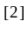。
表1 系统用户信息表tb_user
列名 | 数据类型 | 可否为空 | 说明
ID | Int | Notnull | 编号
userName | Varchar（50） | Null | 用户名
Password | Varchar（50） | Null | 密码
surName | Varchar（50） | Null | 用户真实姓名
Sex | Varchar（50） | Null | 性别
birthDay | Varchar（50） | Null | 出生日期
Class | Varchar（50） | Null | 班级
表2 实验室信息表
列名 | 数据类型 | 可否为空 | 说明
ID | Int | Notnull | 编号
labID | Varchar（50） | Null | 实验室编号
labName | Varchar（50） | Null | 实验室名称
Capacity | Int | Null | 实验室容量
表3 实验室预约表
列名 | 数据类型 | 可否为空 | 说明
ID | Int | Notnull | 编号
userName | Varchar（50） | Null | 用户名
labID | Varchar（50） | Null | 实验室编号
applyDate | Varchar（50） | Null | 预约日期
applyTime | Varchar（50） | Null | 预约时间
3 开放实验室管理系统实现

3.1 用户角色管理
在实验室管理系统的用户管理中主要涉及到用户的登录、用户对个人信息的管理(密码和个人资料等)以及教师对学生的管理等功能。拥有一个设计良好的用户管理功能是本系统安全性的有力保证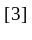。
本系统可以分为三个用户角色，分别为游客、学生和系统管理员，通过不同的用户角色来决定用户在使用系统时所享用的权限。具体的描述如表4所示：

表4 用户角色权限表
角色 | 游客 | 学生 | 系统管理员
描述 | （1）查看系统公告  （2）查看预约规则 | （1）查看系统公告  （2）查看预约规则  （3）查询预约  （4）查询实验室  （5）实验室预约  （6）查看个人资料 | （1）查看、更新系统公告  （2）查看、更新预约规则  （3）查询、管理用户预约  （4）查询、管理用户信息  （5）查询、管理实验室信息  （6）查看个人资料

3.2 数据库连接和访问类的实现
在系统开发过程中，因为要多处用到对数据库的操作，如在用户登录的验证过程、管理员进行用户管理、预约管理和实验室管理等过程中都需要进行数据库的连接和访问。如果这些数据库操作在每次用到时都是在程序中去实现，将非常繁琐，并且会大大增加代码的编写。因此，为了简化这些操作，在开发时设计了一个用于操作数据库的类CADODatabase，把对数据库的操作都封装在这个类中，需要用到时生成对象调用便可，其实现如下：
class CADODatabase
{
public:
CADODatabase(void);
~CADODatabase(void);

protected:
_ConnectionPtr m_pConnection;

public:
_RecordsetPtr m_pRecordset;
_RecordsetPtr Select(CString sql);
BOOL Excute(CString sql);
DWORD GetCount(void);
BOOL CloseDatabase(void);
BOOL UpdataDB(void);
};
在类的构造函数中实现对数据库的连接:
CADODatabase::CADODatabase(void)
{
try
{
m_pConnection.CreateInstance("adodb.Connection");
m_pRecordset.CreateInstance("adodb.Recordset");
m_pRecordset->CursorLocation = adUseClient;

// 打开库连接
CString strConect = _T("Provider=Microsoft.ACE.OLEDB.12.0; \
Data Source=Lab.accdb");
m_pConnection->Open(_bstr_t(strConect), "", "", adModeUnknown);
}
catch (_com_error e)
{
MessageBox(NULL, e.Description(), _T("ADO错误"),
MB_OK | MB_ICONWARNING);
}
}
将打开并返回记录集的操作在CADODatabase::Select(CString sql)中实现，将直接对数据库进行sql语句操作的Excute操作封装在CADODatabase:: (CString sql)。从而可以方便的将有关于数据库的操作都其中在一起，并进行异常的捕捉和处理。

3.3用户登录模块
根据系统的权限设置，用户只有登录验证成功后才能享有相应的权限。
// 登录
CString strStatus;
CLandingDlg dlg;
if (IDOK != dlg.DoModal()) // 弹出的登录对话框被用户确认
{
G_bIsLanded = FALSE;
strStatus = "当前系统没有登录！";

}
else
{
G_bIsLanded = TRUE;
G_bIsAdmin = dlg.IsAdmin();
m_CurUserName = dlg.GetUserName();

strStatus.Format(_T("当前用户是：%s"), m_CurUserName);
if(G_bIsAdmin)
strStatus += "(管理员)";
else
strStatus += "(普通用户)";
}
// 赋予用户相应的权限
SetLimits(G_bIsLanded, G_bIsAdmin);

3.4 用户注册模块
在用户第一次使用本系统时，应先进行注册然后再在主界面中选择重新登录。
if (!CheckName()) // 通过查询数据库检查用户注册名是否可用
{
MyMessageBox(_T("对不起，此用户名已被注册！"));
return;
}
// 保存信息
if (!SaveUserInfo()) // 保存用户注册信息
return;
MyMessageBox(_T("恭喜您，注册成功！"));

// 通过查询数据库检查用户注册名是否可用
BOOL CRegisterDlg::CheckName(void)
{
CADODatabase con;
CString sql;
DWORD count = 0;

// 是否与数据库中内容冲突
sql.Format(_T("select * from tb_user where \
userName = '%s'" \
), m_userName);
con.Select(sql);
count = con.GetCount();
if(count <= 0)
return TRUE;

return FALSE;
}

3.5 实验室预约模块
在进行实验室预约前可以先进入实验室查询模块，查询在特定时间段的目标实验室是否还有容量，或者直接进入预约模块通过在预约信息填写完整后进行检查以获得系统提示信息。其主要实现代码如下：
void CApplyDlg::OnBnClickedOk()
{
UpdateData(TRUE); // 获得预约信息
if (m_sLabID.IsEmpty())
{
MyMessageBox(_T("请将预约信息填写完整！"));
return;
}
if (!CheckApply()) // 检查预约信息是否符合预约规则
{
MyMessageBox(_T("预约失败，请重新填写预约信息！"));
return;
}

// 保存用户预约记录
CADODatabase con;
CString sql, temp;

temp = m_dateTime.Format(_T("%Y-%m-%d"));
sql.Format(_T("insert into tb_apply (userName, labID, applyDate, applyTime) \
values ('%s', '%s', '%s', '%s')"),
m_curUser, m_sLabID, temp, m_sTime);
con.Excute(sql);
con.CloseDatabase();

temp.Format(_T("恭喜您，预约成功！\r\n请于 %s %s 准时至实验室 %s 进行实验！"));
MyMessageBox(temp);

CDialogEx::OnOK();
}

//检查预约信息是否符合预约规则
BOOL CApplyDlg::CheckApply(void)
{
CADODatabase con, con2, con3, con4;
_RecordsetPtr pSet;
CString sql, strData, temp, strMsg;
UINT nTotal, nSpend;

// 检查实验室编号是否有效
sql.Format(_T("select * from tb_lab where labID='%s'"), m_sLabID);
pSet = con.Select(sql);
if (!con.GetCount())
{
MyMessageBox(_T("对不起，您所预约的实验室暂时还不提供预约功能！"));
return FALSE;
}
try
{
nTotal = pSet->GetCollect("capacity").iVal;
}
catch(_com_error e)
{
::MessageBox(NULL, e.Description(), _T("ADO错误"),
MB_OK | MB_ICONWARNING);
}

// 检查日期 和 提前预约天数
COleDateTime curTime;
COleDateTimeSpan timeSpan;
double days = 0;

temp = COleDateTime::GetCurrentTime().Format(_T("%Y-%m-%d")) + _T(" 00:00:00");
curTime.ParseDateTime(temp);
temp = m_dateTime.Format(_T("%Y-%m-%d")) + _T(" 00:00:00");
m_dateTime.ParseDateTime(temp);

timeSpan = m_dateTime - curTime;
days = timeSpan.GetTotalDays();

if (days <= 0)
{
MyMessageBox(_T("对不起，您的预约日期不正确\r\n请填写从明天开始至预约期内的日期！"));
return FALSE;
}
if (days > G_nAheadDays)
{
MyMessageBox(_T("对不起，您的预约时间超出了预约天数\r\n(详细情况请参阅<预约规则>)！"));
return FALSE;
}

// 检查同一时间是否有其他预约 和 同一天对此实验室是否有过预约
strData = m_dateTime.Format(_T("%Y-%m-%d"));
sql.Format(_T("select * from tb_apply where userName='%s' \
and applyDate='%s' and applyTime='%s'"),
m_curUser, strData, m_sTime);
pSet = con2.Select(sql);
if (con2.GetCount())
{
try
{
temp = pSet->GetCollect("labID").bstrVal;
}
catch (_com_error e)
{
::MessageBox(NULL, e.Description(), _T("ADO错误"),
MB_OK | MB_ICONWARNING);
return FALSE;
}

strMsg.Format(_T("对不起，您于 %s %s 已预约了实验室%s !"),
strData, m_sTime, temp);
MyMessageBox(strMsg);
return FALSE;
}

sql.Format(_T("select * from tb_apply where userName='%s' \
and labID='%s' and applyDate='%s'"),
m_curUser,m_sLabID, strData);
con3.Select(sql);
if (con3.GetCount())
{
strMsg.Format(_T("对不起，您于 %s 已对实验室 %s 预约了一次!"),
strData, m_sLabID);
MyMessageBox(strMsg);
return FALSE;
}

// 检查该实验室是否还有容量
sql.Format(_T("select * from tb_apply where labID='%s' \
and applyDate='%s' and applyTime='%s'"),
m_sLabID, strData, m_sTime);
con4.Select(sql);
nSpend = con4.GetCount();
if ( (nTotal - nSpend) <= 0 )
{
strMsg.Format(_T("对不起，实验室 %s 在 %s %s 已没有容量了\r\n请您换个时间段试试!"),
m_sLabID, strData, m_sTime);
MyMessageBox(strMsg);
return FALSE;
}

return TRUE;
}
4 开放实验室管理系统运行界面及测试情况
经多次修正和改进，使得本系统具有了较强的适应性和较为友好界面显示。并且操作简单，易学易用，容易为用户所接受；系统安全、可靠、可扩展性强。

4.1系统运行主界面
在系统运行后，首先显示给用户的是系统的登录界面，当正确输入用户名及密码时即可进入程序的主界面并进行相关操作，如图3所示。若用户是首次使用该系统则可点击取消，直接以游客身份进入系统，如图4所示，然后可以再选择注册功能进行注册，如图5所示。

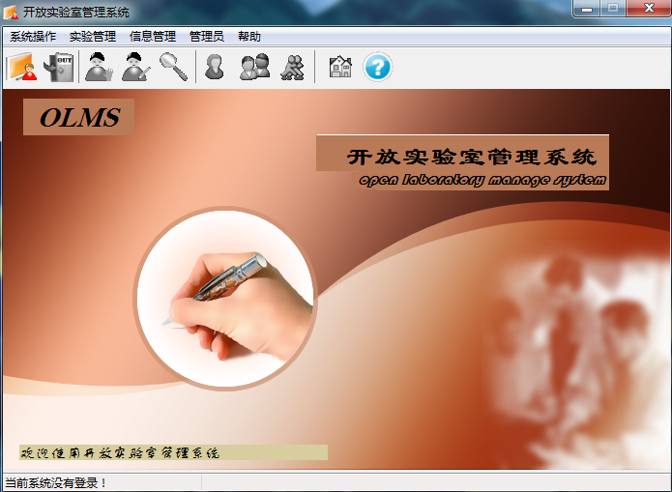

图4-1

图3 系统主界面

系统登录界面，用户输入用户名和密码后点击确定进行登录，或者点击取消直接以游客身份进入系统。
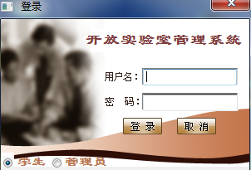

图4 登录界面

若用户是第一次使用系统，则可在如下界面中输入信息进行注册。
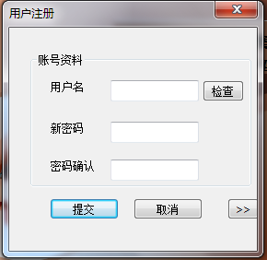

图5 用户注册界面

4.2用户信息维护功能界面
用户可以在登录后通过个人资料查看和修改个人信息如图6所示。
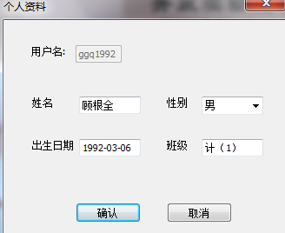

图6 个人资料界面
管理员可以使用用户管理功能查看到所有用户的信息如图7所示。
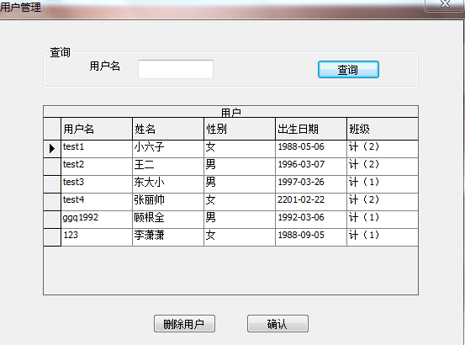

图7 用户管理界面

4.3实验室预约和管理功能界面
用户登录后可以进行实验室的预约如图8所示。
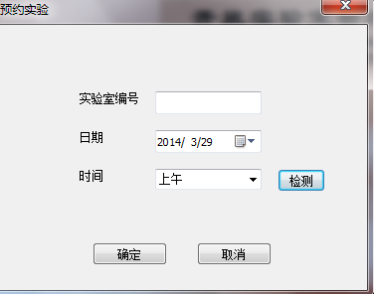

图8 预约界面
用户登录后可以进行个人预约记录的查看如图9所示。
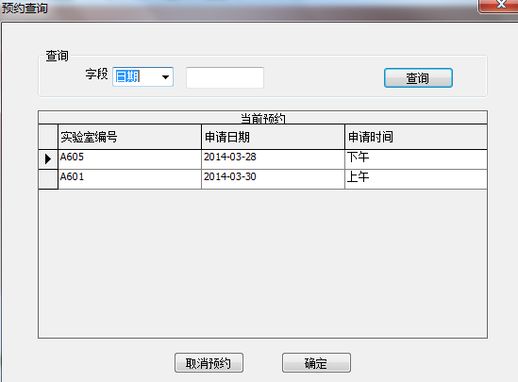

图9 预约查询界面

用户登录后进行实验室信息的查询如图10所示。
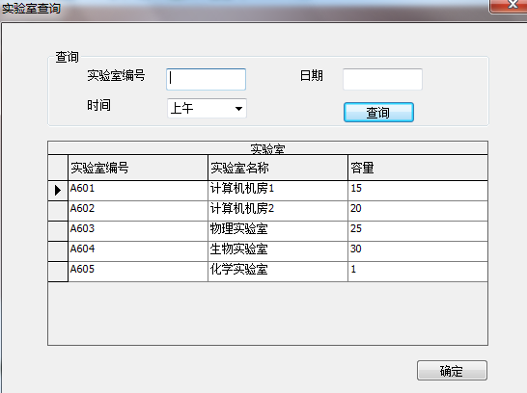

图10 实验室查询界面
管理员登录后可以查看所有用户的预约信息如图11所示。
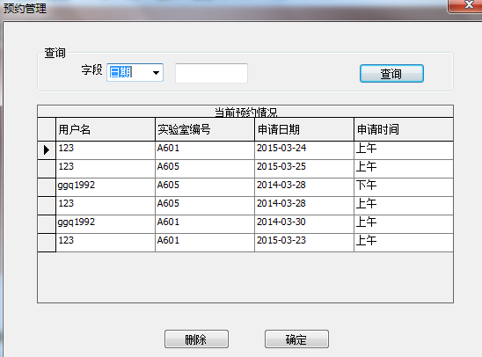

图11 用户预约信息管理

管理员可以进行实验室信息的管理如图12所示。
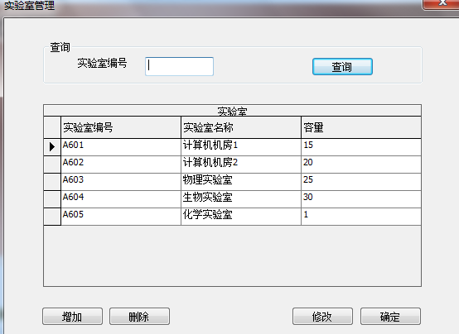

图12 实验室管理界面
5 结束语
在以上实现思路的基础上，经过数次的修正和改进后本系统最终得以实现。本文所设计并实现的开放式实验室管理系统综合运用了数据库及其应用等方面的先进技术，基本上解决了当前教育环境下对于实验室管理的主要问题并且实现了对实验室资源的管理，能够接受用户对实验室的预约申请。系统的运行结果表明，该系统可实现基本的实验室管理功能。
系统虽然实现了上述的一些基本功能，但是由于时间限制以及本人水平有限，系统仍存在许多不尽人意和需要进一步改善的地方。这些都需要在以后的工作中进一步研究和探讨。

致 谢
在这次毕业论文的设计中，我得到许多老师和同学的帮助，在这里我表示衷心的感谢。尤其是我的指导老师王一宾老师，感谢他不厌其烦、耐心地帮助我修改论文，给我提出许多宝贵的意见，使我学到了很多知识。在这一过程中，我感受到王一宾老师对待问题认真和一丝不苟的态度，这将是我在以后工作中学习的榜样。
同时也要感谢在大学四年里辛勤培育我的老师们，是他们教会了我许多专业知识，才能完成此次论文的撰写。最后，要特别感谢参与论文评审的各位老师！

参考文献
[1]王珊,萨师煊.数据库系统概论[M].北京:高等教育出版社,2011
[2]袁受亮,冯承恩,王贵兵,等.高校实验室管理体制改革的实践与探索[J].陕西师范大学学报,2000,(9)
[3]李文杰.开放实验室教学模式探索及实践[J].重庆工学院学报,2006,20(6)
[4]苏新,毕经存,陈利文,等.实验室开放式管理的探讨与研究[J].实验室研究与探索,2003,(2)
[5]闻怡洋.Visual C++ 入门教程[M].北京:北京大学出版社,2001
[6]斯文克(美).Visual C++ MFC编程实例[M].北京:机械工业出版社,2000
[7]常薇,肖媚燕.高校开放实验室管理模式研究与改革[J].中山大学学报论丛,2006,26(6)
[8]侯俊杰.深入浅出MFC[M].武汉:华中科技大学出版社,2001
[9]王玉兰,赵鹏,赵卫军.高校开放实验室建设及教学探讨[J].黄河水利职业技术学院学报,2007,19(3)
[10]张海藩.软件工程导论[M].北京:清华大学出版社,2003
[11]桑玉军.实验室建设与改革的思考[J].安徽工业大学学报(社会科学版),2004,(3)

Design and implementation of open laboratory management system

Author：Gu Genquan Director: Wang Yibin
Abstract: In the laboratory management, the introduction of the computer to standardized management will greatly improve the work efficiency.This paper first analyzes the current education informatization management present situation and development of the specification, and then developed a new type of open laboratory management system, gives a detailed design scheme of system and the realization of the main functional modules in the system has carried on the detailed description, based on the MFC was designed and implemented a OLMS system for opening laboratory management.
Key Words: Laboratory management ,Open management ,MFC

